# 29. Статистичке анализе табеларних података

* како се одређују **основни статистички показатељи** за серије података из табеле.
* **применa** ове показатеље на податке који испуњавају задате критеријуме.
* како се над табеларним подацима ради **фреквенцијска анализа**,
* како да користиш **формуле**.

## Основне статистичке функције

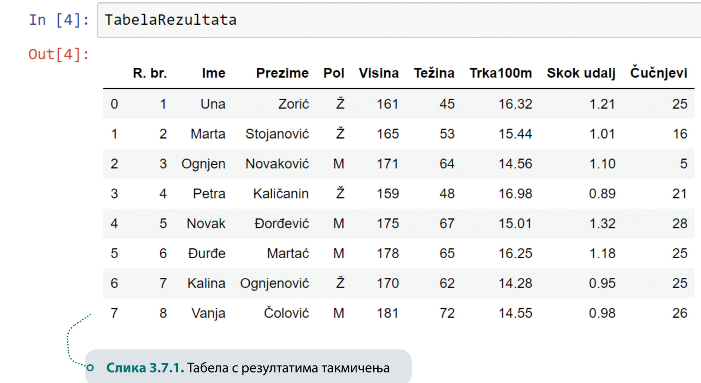

Било коју колону из табеле можеш приказати ако након назива табеле у угластој загради под наводницима откуцаш назив колоне (слика 3.7.2).

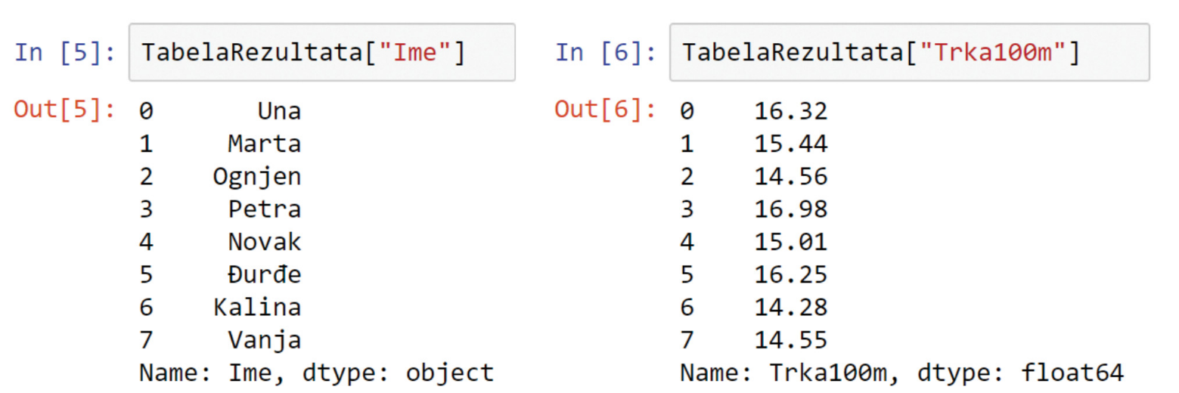

На дату колону затим можеш применити неку од **пет основних статистичких функција**. Општи примери примене ових функција приказани cv v табели 3.7.1.

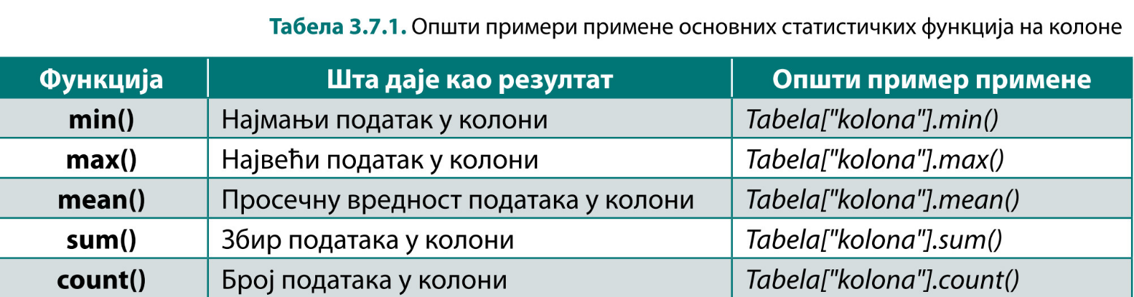

На слици 3.7.3. дат је пример употребе основних статистичких функција на колону Visina табеле TabelaRezultata.

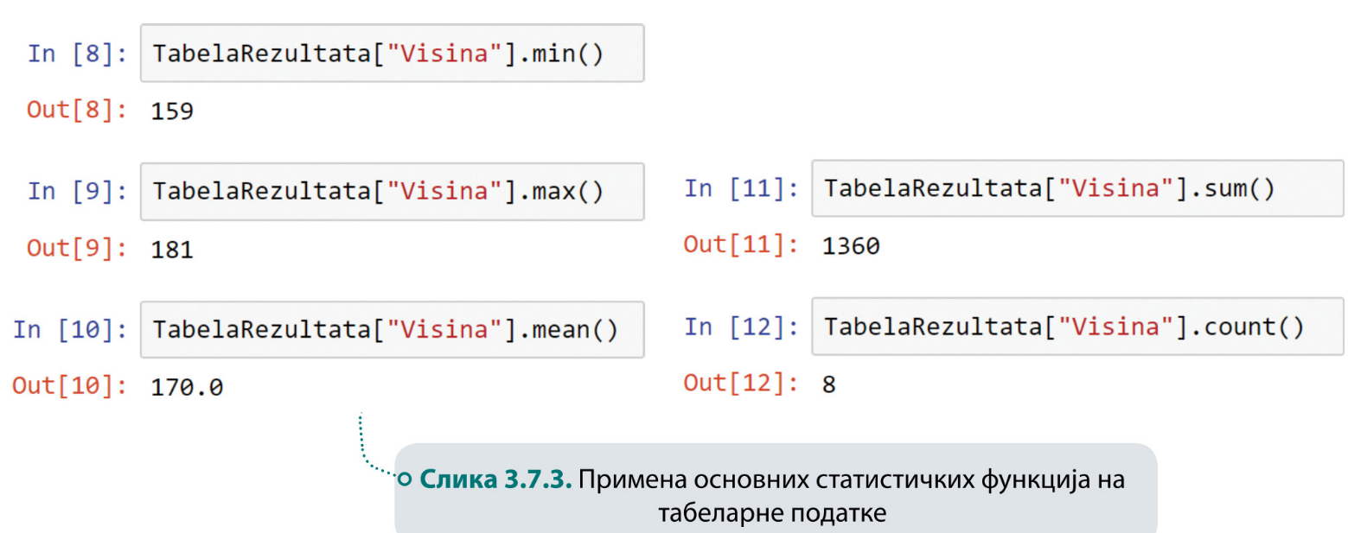

Добијене вредности се могу сачувати у променљивама и приказивати по потреби. Пример за то је приказан на слици 3.7.4.

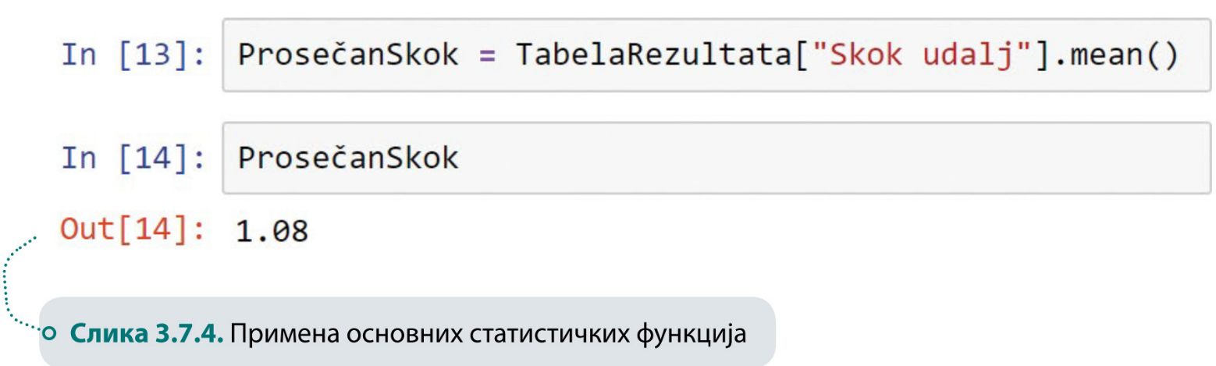

Резултат сваке функције можеш приказати и уз кратак опис помоћу наредбе print() (слика 3.7.5).

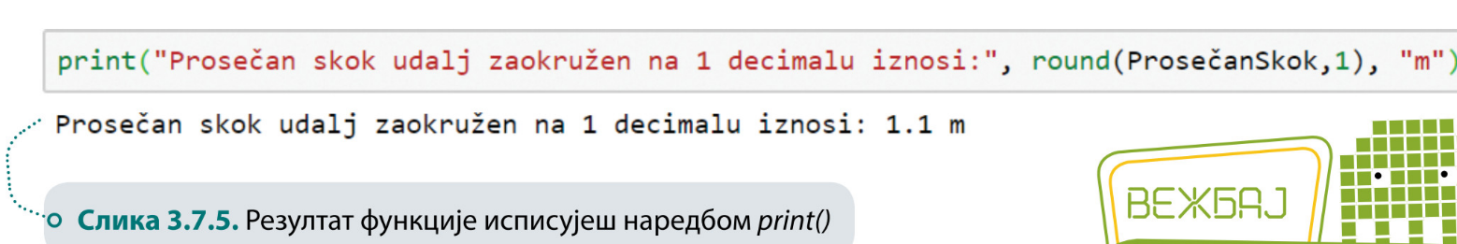

Основне статистичке функције се могу примењивати и на свиm колонама одједном. Назив функције се тада наводи иза називa табеле (слика 3.7.6).

**Функција mean() не може се применити нa текстуалне податке!**

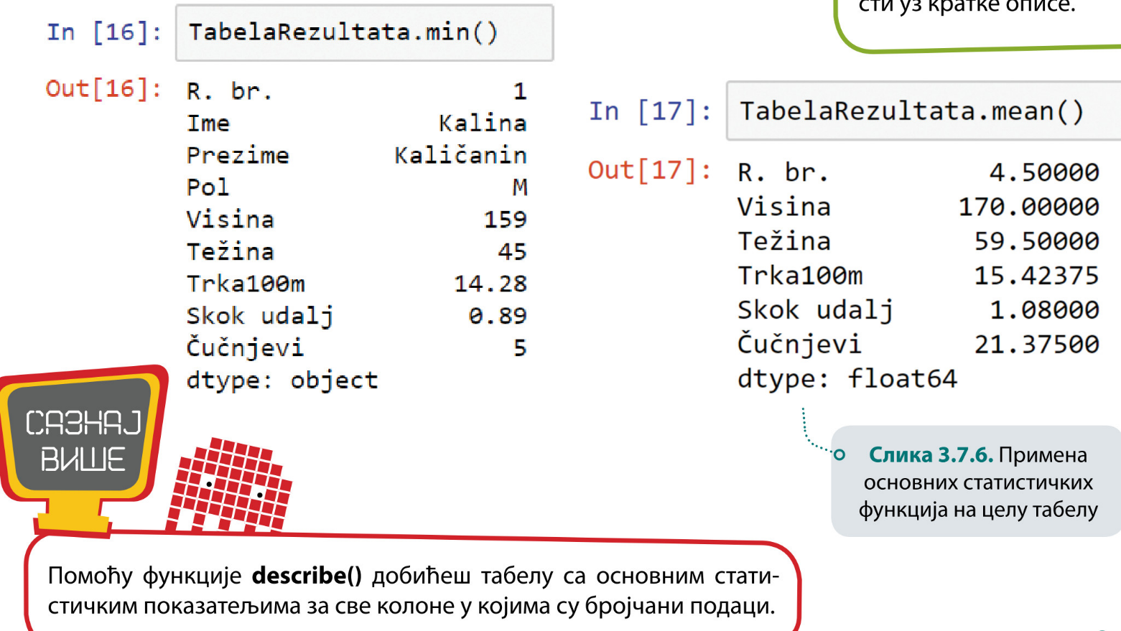

Вежбање са стране 171

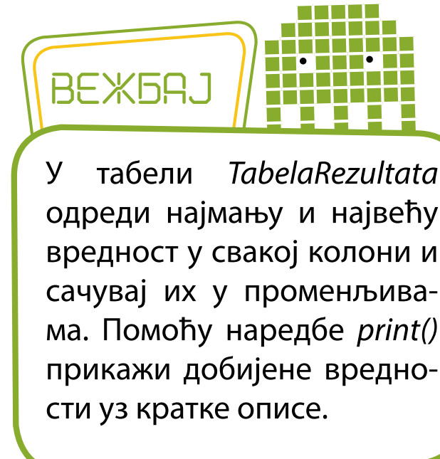

## Фреквенцијска анализа

За одређивање фреквенције односно броја понављања истих вредности у одређеној колони користи се функција value_ countsf). Помоћу ње утврђујеш колико се пута у колони Pol по-

нављају исти подаци (вредности Ž и М). Резултат фреквенцијске

анализе нам открива да се они понављају по 4 пута тј. да у табели имамо 4 девојчице и 4 дечака (слика 3.7.7).

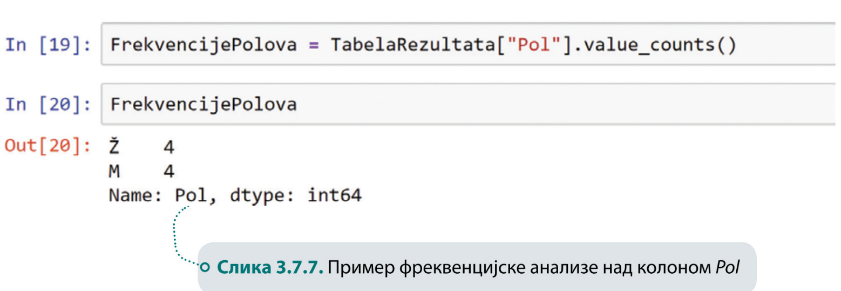

Подаци у осталим колонама табеле с резултатима такмичења нису погодни за фреквенцијску анализу на описан начин. Међу њима нема много вредности које се понављају па оваква анализа нема смисла.

### Подела серије података на интервале

У том случају серија података **дели се у интервале**. Интервал можеш посматрати као распон вредности.

На пример, серију података из колоне **Cučnjevi** можемо **поделити у три интервала**.

1. интервал с вредностима **мањим од 20**;

2. интервал с вредностима **између 20 и 25**;

3. интервал с вредностима **већим од 25**.

Анализом ћемо утврдити колико вредности се налази у сваком интервалу.

На почетку треба направити **три променљиве** које ће представљати ове интервале

**Loš, Dobar и Odličan**

Затим се помоћу **бројачке петље (for)** и наредбе **вишеструког гранања (elif)** испитује **која вредност серије припада ком интервалу**.

У сваком проласку кроз петљу испитује се по један податак из серије.

У зависности од тога који услов податак испуњава (ком интервалу припада) **вредност у одговарајућој променљивој се повећава за један** (слика 3.7.8).

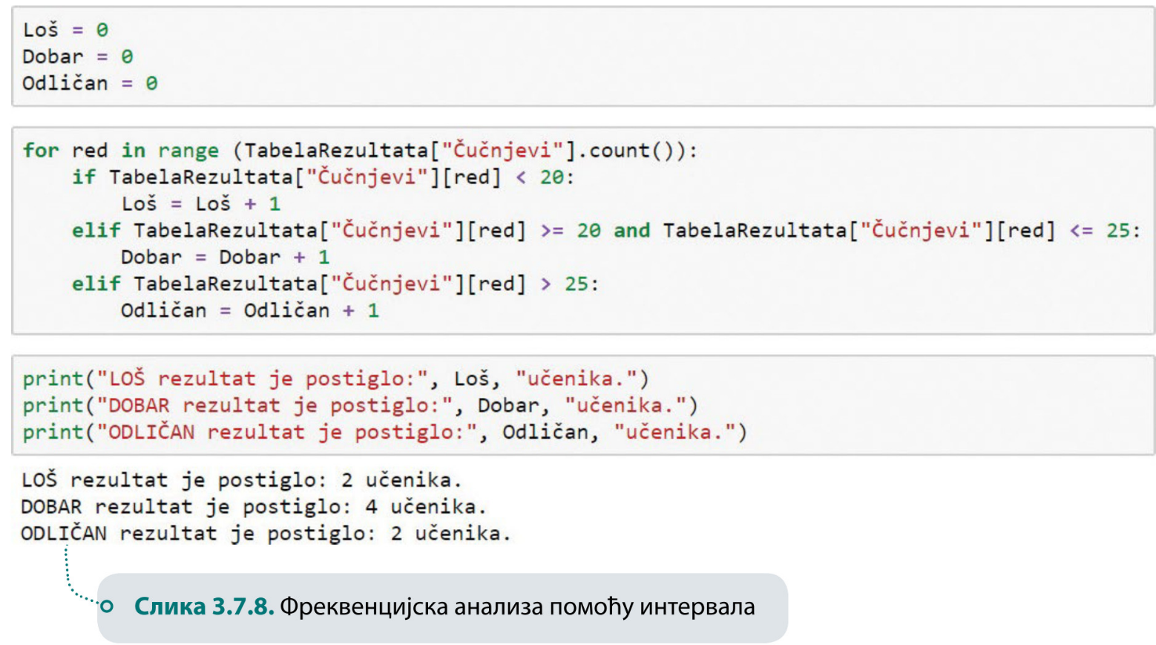

Добијене резултате по интервалима можеш израчунати и приказати у **процентима** (слика 3.7.9).



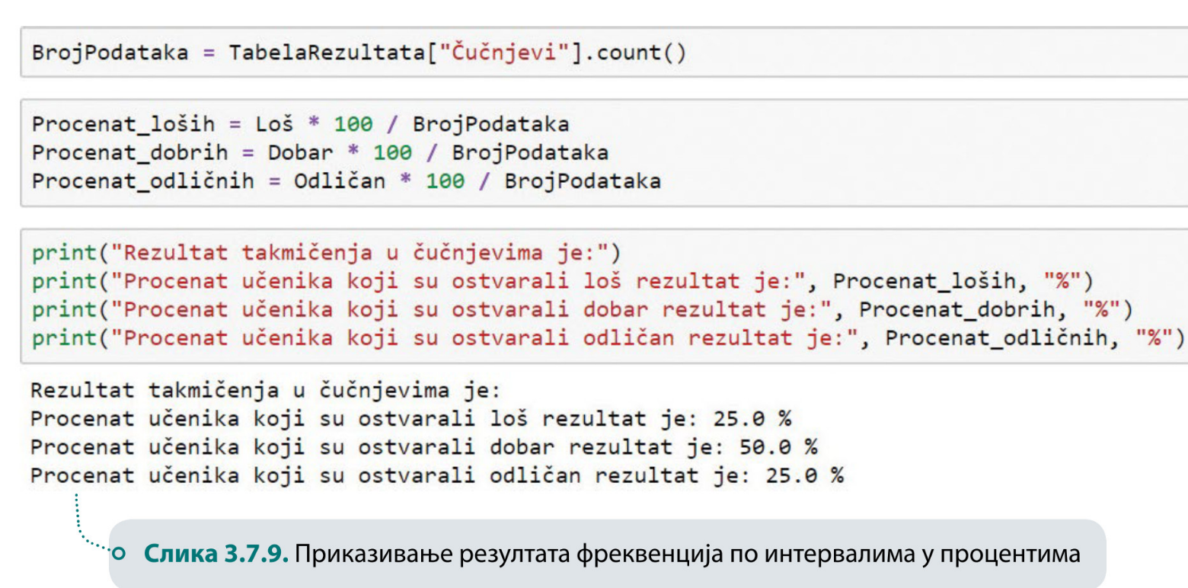

## Условна статистика

Комбинацијом функција из библиотеке pandas можеш одредити број података, њихов просек и збир, минимум и максимум само за редове из табеле који задовољавају одређени критеријум.

Наредбе којима ћеш то постићи се састоје из четири дела. Објаснићемо их на примеру наредбе којом се одређује просечна висина дечака (слика 3.7.10):

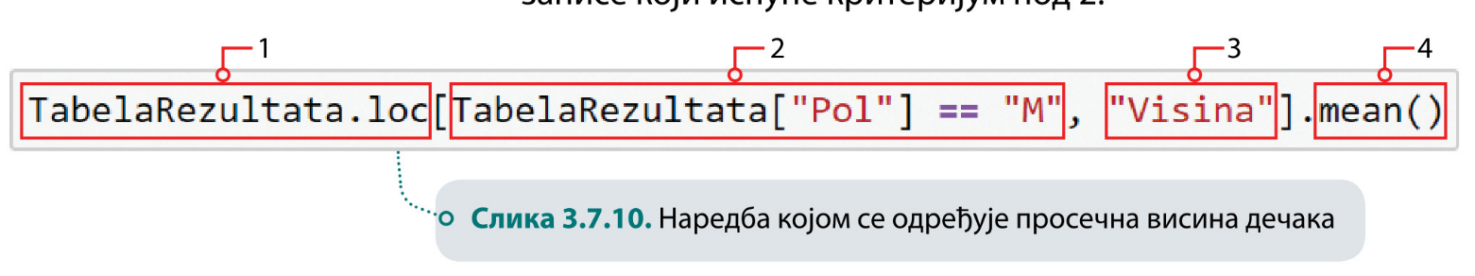

1. TabelaRezultata.loc функција за приступ редовима и ко-

лонама дате табеле.

TabelaRezultata["Pol"] == "М" редови где је критеријум за дату колону испуњен.

"Visina" колона на коју се примењује функција под 4.

mean() функција која се примењује на колону под 3 али за записе који испуне критеријум под 2.

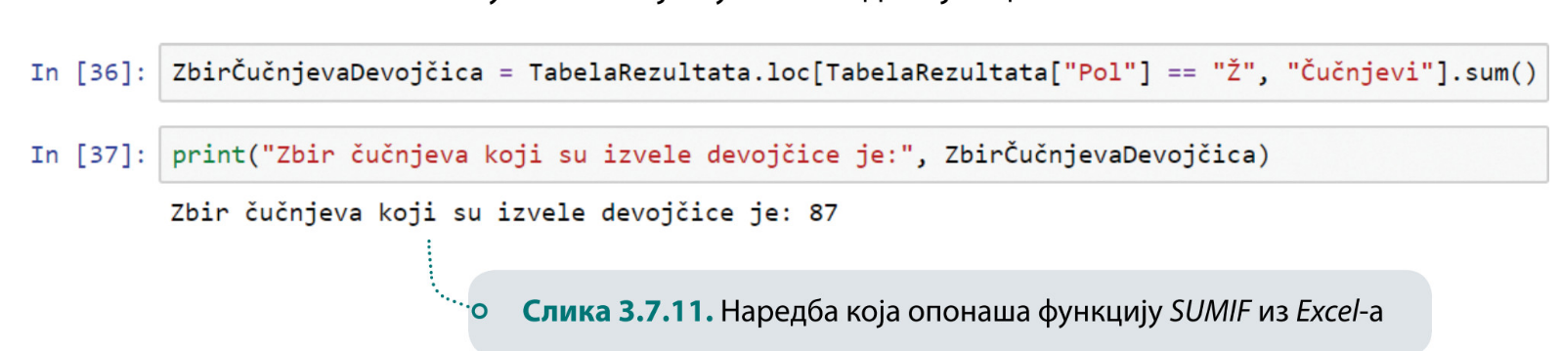

Приказана наредба ради исто као функција AVERAGEIFy Excel-y. На следећој слици приказана је наредба која опонаша £хсе/-ову функцију SUMIF. Њом смо у првом делу уџбеника одредили збир чучњева који су извеле девојчице.

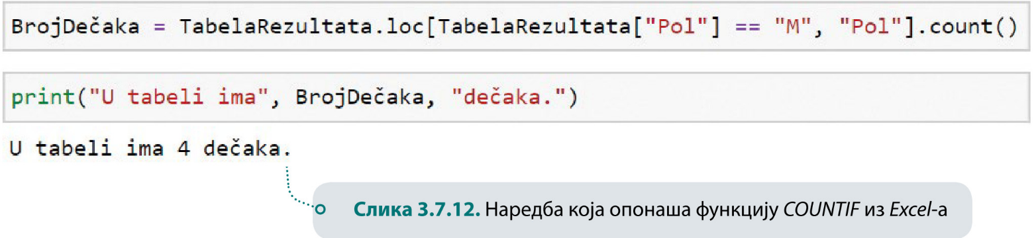

Excel-oey функцију COUNTIF користили смо да одредимо број дечака. Наредба у библиотеци pandas изгледа овако:

Сличним наредбама се може доћи и до најмањег или највећег податка из неке колоне али само за записе који задовољавају одређени критеријум. Тако смо одредили најдужи скок дечака и најкраће време трке на 100 метара за девојчице (слике 3.7.13. и 3.7.14).

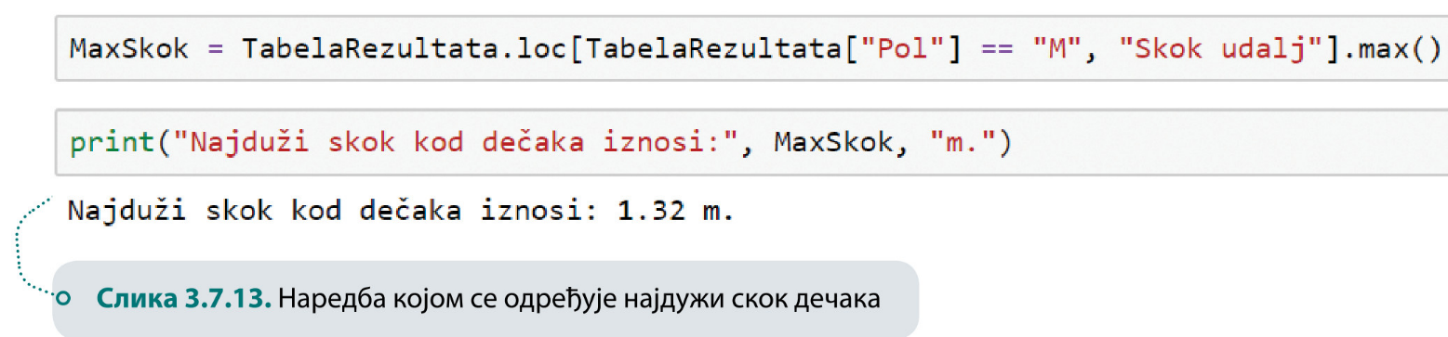

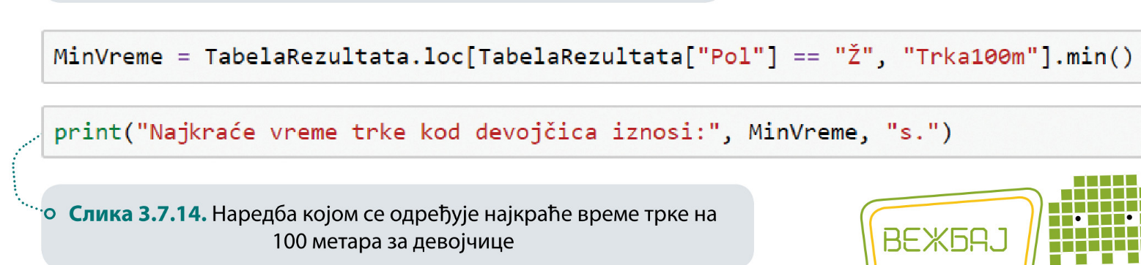

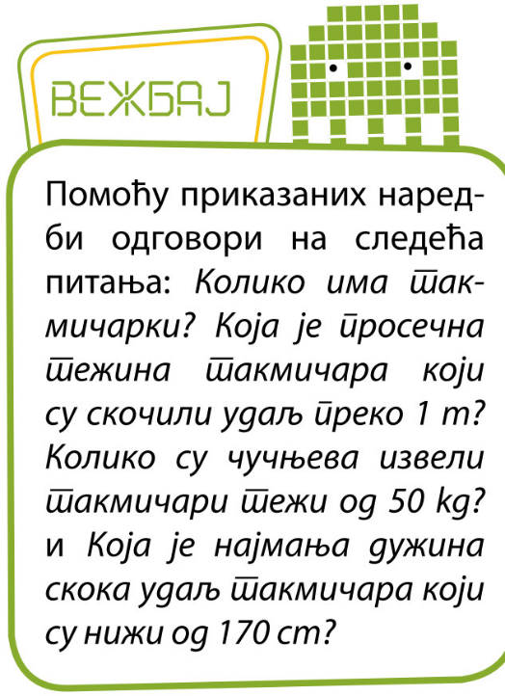

## Употреба формула

Формуле у библиотеци pandas могу садржати називе колона, променљиве, константе и операторе. Употребу формула показаћемо ти на примеру рачунања индекса телесне масе (BMI) за сваког такмичара.

Најпре ћемо у табелу TabelaRezultata додати нову колону под називом BMI. За то нам је потребна наредба

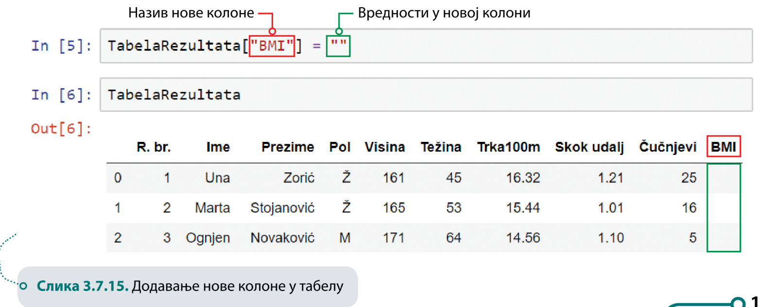

празнајерје вредност коју смо јој доделили празан стринг("")

Затим је у колони BMI помоћу одговарајуће формуле израчунат индекс телесне масе свих такмичара (слика 3.7.16).

